T/r | Atama | Izoh

Qo‘shimcha ma’lumotlar
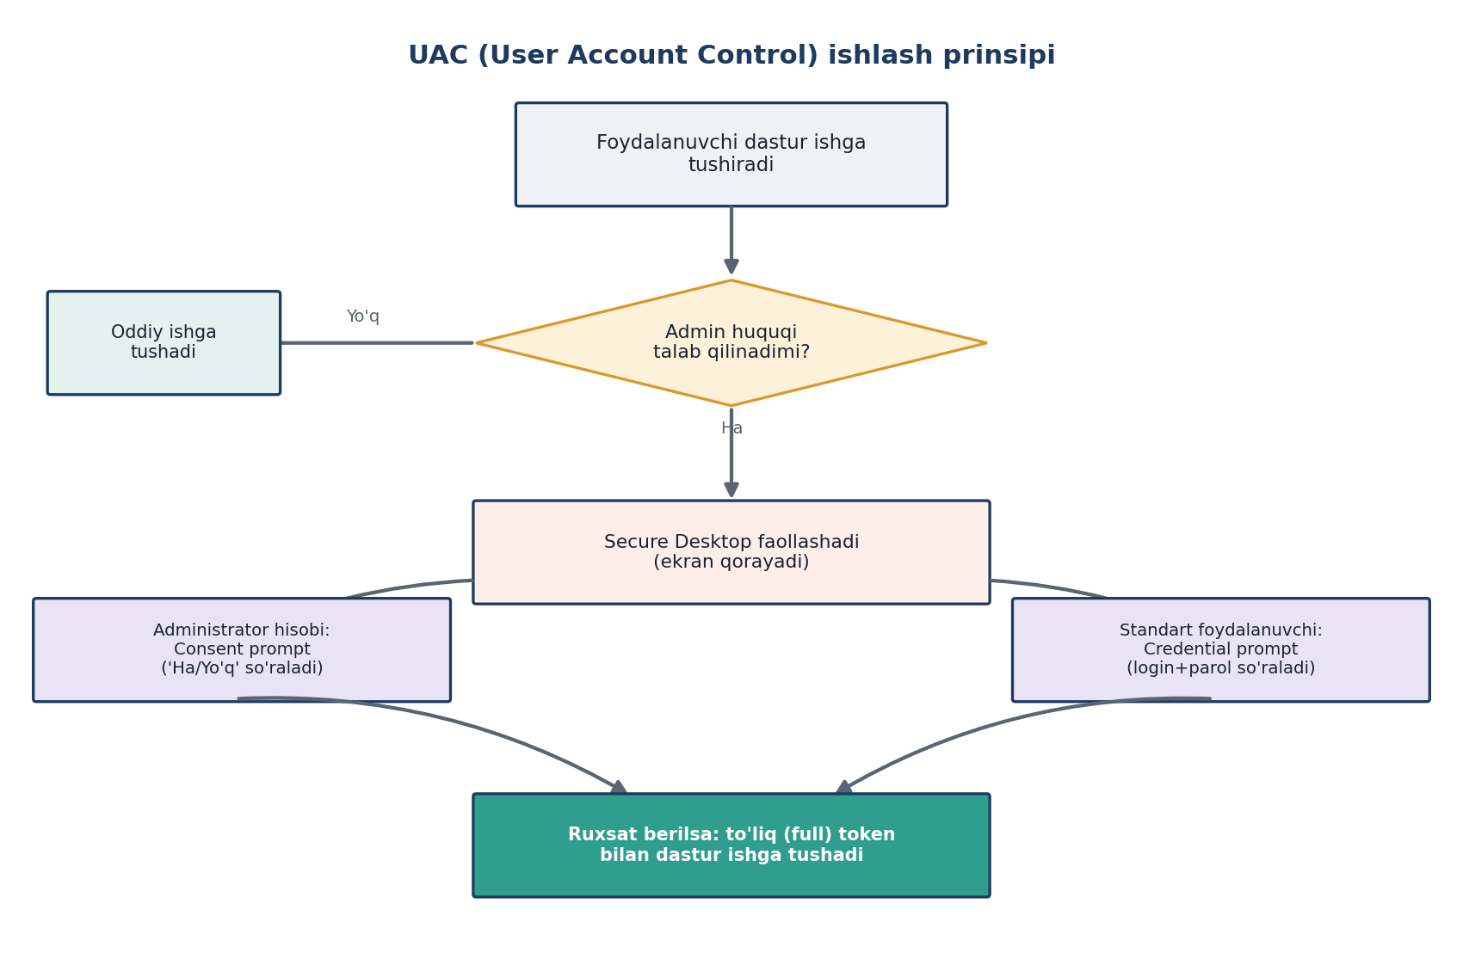
UAC (User Account Control) — Windows'da dastur tizim resurslariga zarar keltirmasligi uchun ruxsat so'rash mexanizmi. Diagrammadagi bosqichlarni tushuntiraman:
1. Foydalanuvchi dastur ishga tushiradi — foydalanuvchi biror dasturni (masalan, .exe faylni) ochadi.
2. Admin huquqi talab qilinadimi? (Does it require admin rights?) — Windows shu dastur qanday amallar bajarishini tekshiradi:
- Agar dastur faqat oddiy amallar qilsa (fayl o'qish, matn yozish kabi) → "Yo'q" yo'nalishi → Oddiy ishga tushadi, hech qanday so'rov chiqmaydi.
- Agar dastur tizim darajasidagi amallar qilmoqchi bo'lsa (drayver o'rnatish, reestrni o'zgartirish, boshqa dasturlarga ta'sir qilish) → "Ha" yo'nalishi davom etadi.
3. Secure Desktop faollashadi (ekran qorayadi) — bu juda muhim atama. Qachonki UAC oynasi chiqsa, Windows butun ekranni "Secure Desktop" deb ataladigan alohida, izolyatsiya qilingan rejimga o'tkazadi (shuning uchun orqa fon qorayadi/xiralashadi). Bu shuning uchun kerakki — zararli dastur (malware) soxta "Ha" tugmasini avtomatik bosolmaydi, chunki Secure Desktop faqat haqiqiy foydalanuvchi klaviatura/sichqonchasidan kelayotgan signallarni qabul qiladi.
Shundan keyin ikkita yo'l bor — bu kim tizimga kirgan hisobga bog'liq:
4a. Administrator hisobi → Consent prompt — agar siz allaqachon administrator hisobi ostida kirgan bo'lsangiz, Windows shunchaki tasdiqlash so'raydi: "Ha/Yo'q" (parol so'ramaydi, chunki siz allaqachon admin ekanligingiz tasdiqlangan).
4b. Standart foydalanuvchi → Credential prompt — agar siz oddiy (admin bo'lmagan) hisob ostida bo'lsangiz, Windows sizdan login va parol so'raydi — chunki tizim sizning admin huquqingiz borligini bilmaydi, buni isbotlashingiz kerak.
5. Ruxsat berilsa: to'liq (full) token bilan dastur ishga tushadi — bu UAC'ning texnik yadrosi. Odatda admin hisobida ham dastur "cheklangan token" (filtered/standard token) bilan ishlaydi (xavfsizlik uchun). Faqat foydalanuvchi tasdiqlagandan keyingina dastur "to'liq token" (full/elevated token) oladi va tizim resurslariga to'liq kirish huquqiga ega bo'ladi.
Token (kirish belgisi) — Windows'da har bir foydalanuvchi tizimga kirganda unga beriladigan "shaxsiy guvohnoma" kabi narsa. Unda quyidagilar yozilgan:
- Sizning foydalanuvchi ID'ingiz (SID)
- Qaysi guruhlarga a'zosiz (masalan, Administrators)
- Qanday huquqlarga egasiz (fayl o'chirish, dastur o'rnatish va h.k.)
Har safar dastur biror amal qilmoqchi bo'lganda (fayl ochish, reestrni o'zgartirish), Windows shu tokenni tekshiradi: "Bu foydalanuvchida shunga ruxsat bormi?"
UAC kontekstida ikki xil token bor:
- Filtered/Standard token (cheklangan token) — admin hisobida kirgan bo'lsangiz ham, dasturlar odatda shu token bilan ishga tushadi. Bu tokenda admin huquqlari vaqtincha o'chirilgan (garchi siz admin bo'lsangiz ham).
- Full/Elevated token (to'liq token) — faqat UAC oynasida "Ha" bosganingizdan keyin dasturga beriladi. Shu tokenda barcha admin huquqlari faol.
Nega shunday qilingan? Xavfsizlik uchun — agar siz doim to'liq token bilan ishlasangiz, brauzerda ochgan har qanday zararli sayt yoki fayl darhol tizimni to'liq boshqarib olishi mumkin edi. UAC tufayli, hatto admin bo'lsangiz ham, dasturlar "kuchsiz" holatda ishlaydi — kuch faqat siz aniq ruxsat berganda beriladi.

